Все лучшее детям.
Установка детской – спортивной площадки в с. Еловка, ул.Зеленая

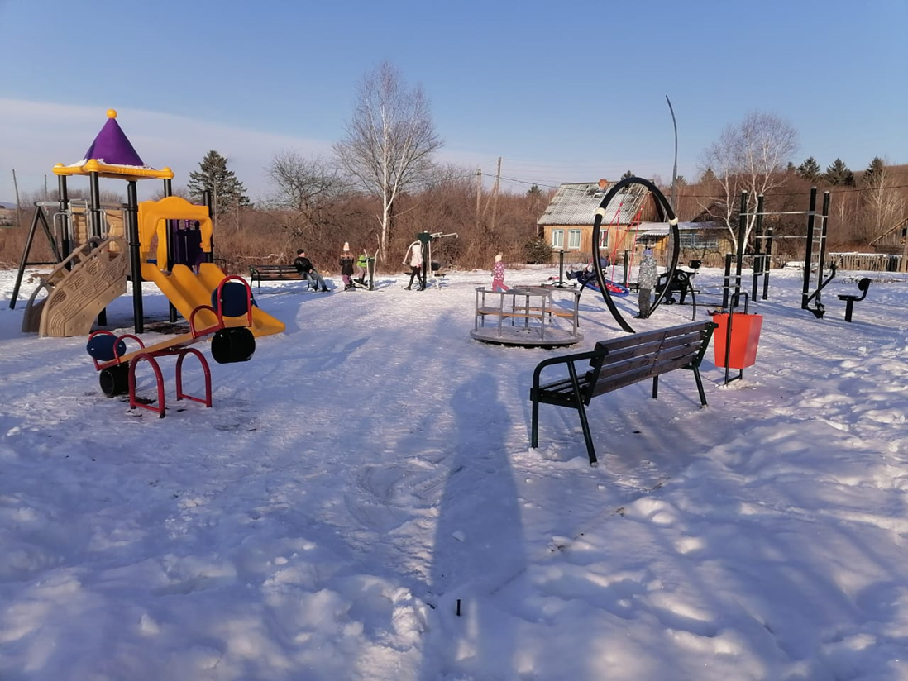

В ходе реализации проекта выполнены следующие мероприятия:
- подготовка и устройство площадки с резиновым покрытием;
- устройство уличного освещения;
- установка уличного игрового комплекса;
- установка скамеек и урн;
- установка качелей (гнездо и балансир), карусели;
- установка тренажеров (для рук двойной, лыжи, эллиптический велотренажер, тройной диск, беговая дорожка,гребля);
- установка комплекса воркаут.

Работы выполнены ИП Захарченко Сергей Николаевич по контракту № 0120600002221000063 от 13.09.2021г. Срок выполнения до 31.10.2021г.
Общая сумма по контракту составила – 2899300,80 руб., из них:
краевые средства – 2870307,79 руб.,
средства местного бюджета – 28993,01руб.

Устройство уличного освещения.
с.Чернышевка – ул.Садовая, Советская, Солнечная, Первомайская – Партизанская, Лермонтова.

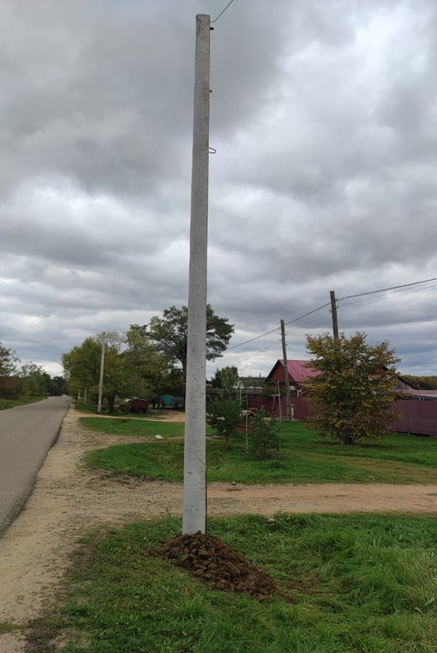
В ходе реализации проекта выполнены мероприятия по устройству уличного освещения.
Контракт № 0120600002221000048 от 26.07.2021г заключен с ООО «ПРОКСИ». Срок выполнения до 30.09.2021г.

Общая сумма по контракту составила – 2809493,66 руб., из них:
краевые средства – 2781398,72 руб.,
средства местного бюджета – 28094,94руб.

Фактически работы были выполнены 13.12.2021г и не в полном объеме. Сумма фактически оплаченных денежных средств составила – 2003432,40 руб, из них:
краевые средства – 1983398,08 руб.
средства местного бюджета – 20034,32 руб.

